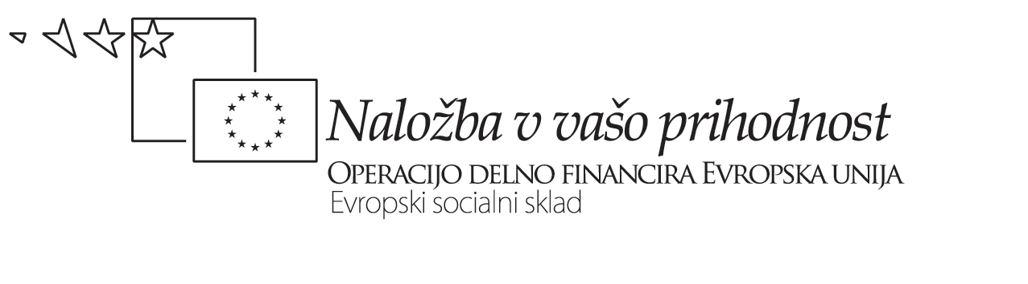

Naslov gradiva: Vprašanja za strukturirano razpravo o ugotavljanju kompleksnih dosežkov

- Kaj vse sodi pod ugotavljanje kompleksnih dosežkov? Kaj vse lahko spremljamo, preverjamo in ocenjujemo?

- Kaj kaže samo spremljati, kaj preverjati, kaj pa tudi oceniti?

- Kakšno dodano vrednost vidite v ugotavljanju različnih prej navedenih (pod 1.) kompleksnih dosežkov?

- Kako lahko ugotavljanje kompleksnih dosežkov (v medpredmetnih in KP povezavah, projektnem pristopu, avtentičnem pouku, aktivnih oblikah in metodah dela …) prispeva h kakovostni povratni informaciji? Konkretno: katere vidike kakovostne povratne informacije lahko zagotovimo z njim (kriteriji kakovostne povratne informacije iz predavanj)?

- Na kakšne načine lahko ugotavljamo kompleksne dosežke: konkretno za vsako od uvodoma evidentiranih situacij oz. priložnosti za ugotavljanje kompleksnih dosežkov (pod 1.) razmišljajte o tem:
- kaj (katera znanja, spretnosti, kompetence …) je mogoče spremljati /preverjati / ocenjevati
- v kakšni izvedbeni obliki ali načinu
- in s katerim načinom sporočanja.
Z drugimi besedami: razmislite o učnih situacijah, dejavnostih in kriterijih za ugotavljanje dosežkov.

Situacije /priložnosti | Kaj spremljamo, preverjamo in ugotavljamo (brez ocene) | Kaj ocenjujemo | Načini izvajanja, pri katerih spremljamo, prev. in ugotav. | Načini izvajanja, vezani na ocenjevanje | Načini sporočanja
Npr. KP | Npr. procesna znanja (npr. postopki za izvajanje terenskega dela), veščine, kompetence (npr. eko ozaveščenost) | Npr. dejstvena znanja in njihovo procesiranje | Npr. spremljanje izvajanja postopkov (terensko delo), utemeljevanje stališč (debata) … | Npr. sintezna predstavitev ugotovitev in zaključkov | Npr. opisni kriteriji za posamezne in /ali skupne vstope predmetov
Projektni pristop …
Aktivne oblike, npr. igra vlog …

- Kako lahko na najbolj prepričljiv in učinkovit način »ulovimo« - ugotovimo interdisciplinarni presežek pri medpredmetnih in kurikularnih povezavah?

- Kje vidite glavne ovire za ugotavljanje kompleksnih dosežkov? Na katere lahko vplivamo, na katere pa ne (in kaj so rezervne strategije)?

- Katere so glavne pasti pri ugotavljanju kompleksnih dosežkov? Upoštevajte tako vidik izvajanja kot sporočanja.

- Kako se jim lahko ognemo?

- Kako zagotoviti smiselno in razumno mero preverjanja pred ocenjevanjem? Evidentirajte konkretne rešitve in ideje.

- Ali menite, da je kaj v pravilniku, kar bi bilo treba spremeniti? Kaj konkretno, kakšne spremembe predlagate. Čisto nazadnje: kako te ideje vključiti v prenovo mature?

Avtorji gradiva:

